110年「高美濕地探索、瀞園看古蹟」小旅行
名聞遐邇的高美濕地，除了追逐夕陽，還有鹹鹹海水味，濃濃人情味，好動的螃蟹，安靜的文蛤，眾鳥群飛...生態資源豐富，更有引人入勝的珍貴植物清明綬草，綠茵遍地，值得您前來探尋、細細品味。
市定古蹟，清水國姓里黃家瀞園，隱藏在田野鄉間，歐式立面，高貴典雅，中式廳堂，華麗氣派，輕訴過去曾經的歷史風華，墾拓心酸，一段段的精彩...都值得輕輕探訪...
想過海水、濕地、螃蟹、古厝、窗花、幾何，這樣奇妙的組合嗎 ? 邀請您來探訪，海邊熱情吶喊後再到古厝內尋找童年....您將獲得不一樣的感動與驚喜！邀請您一起來體驗。
一、辦理單位：
指導單位：臺中市政府文化資產處
合辦單位：台中市政府環境保護局、社團法人臺灣自然研究學會
承辦單位：EIET遊戲解說營
二辦理方式：
1.活動時間：第一梯次:110年11月25日(星期四)(滿潮:上午3:15，乾潮上午09:39)
第二梯次:110年10月31日(星期日)(滿潮:上午6:49，乾潮下午13:10)
2.活動地點：高美濕地、清水黃家瀞園 (台中市清水區三美路57號)
3.報名截止日期：每梯次活動前三日(額滿為止，不足15人活動取消)。
4.參加資格：對濕地生態、古蹟人文等環境探索、體驗活動有興趣之親子與民眾30人。
5.報到地點：高美濕地木棧道前涼亭(請自行開車前往)
6.參加費用：每人300元(部分負擔材料費、保險100元+保證金200元【活動結束當場退還】)。
7. 繳費方式：
※繳費程序：
- 網站公告錄取後即可繳費，請將費用利用ATM轉帳或臨櫃匯款至戶名：鄭清海 帳號：大甲郵局0141320-0344931。
- 請將轉帳憑證拍照或掃描寄送 nofish47@gmail.com 鄭清海先生收，或電話0928-188985確認繳費成功。
- 即日起歡迎使用Facebook搜尋EIET遊戲解說營留意查看公告錄取名單。
- 保證金200元於當天活動結束時發還。
- 如遇天災或發布停止上班上課等不可抗力因素，則取消活動，全額退費。如活動前三日向承辦單位請假退費八成，未能全程參加研習者，概不退費。

8. 聯絡方式：余新玲0920-386901 E-mail a0920386901@gmail.com
9.活動內容：
時間 | 活動內容 | 負責人(10/14) | 負責人(10/31) | 備註
08:30-09:00 | 報到、相見歡 | 執行官 | 執行官
09:00-11:00 | 濕地生態探索  1.螃蟹探索趣  2.認識海濱植物  3.踏浪、迎風吶喊、沙灘漫步、耙文蛤 | 解說員 | 解說員 | 分成二組，各自進行探索
11:00-11:30 | 迎風賞景訪瀞園 |  |  | 瀞園
11:30-12:00 | 初識瀞園尋寶趣 | 執行官 | 執行官
12:00-13:00 | 瀞園特色餐
13:00-13:50 | 手作DIY | 隔熱墊編織或 | 窗花造型趣
13:50-14:00 | 休息一下
14:00-14:50 | 古蹟探索趣大闖關 | 1.瀞園組合趣  2.古蹟拼拼湊湊 | 1.窗花相扣  2.古蹟歡樂對對碰 | 闖關遊戲每關25分鐘
14:50-15:10 | 古蹟、生態小學堂 | 執行官 | 執行官
15:10-15:30 | 獎品兌換趣 | 執行官 | 執行官
15：30- | 回到溫暖的家
活動當天得視潮汐、天候狀況或不可抗力因素做必要之調整。
備註：1、請攜帶環保杯、餐具等。
2、防疫期間，請全程配戴口罩(喝水、吃飯除外)，量測額溫，實名制，
請穿著輕便、舒適服飾、運動鞋等，做好個人健康防護。
3.時間分配是預估，得視實際情形彈性調整。其他未盡事宜，得
依實際情形調整。

110年「高美濕地探索、瀞園看古蹟」小旅行報名表
姓名 | 性別 | 出生年月日 | 身分證字號 | 聯絡電話 | 用餐 | 備註
 |  |  |  |  | □葷□素
 |  |  |  |  | □葷□素
 |  |  |  |  | □葷□素
 |  |  |  |  | □葷□素
 |  |  |  |  | □葷□素
 |  |  |  |  | □葷□素
余新玲0920-386901 E-mail：a0920386901@gmail.com

交通路線:
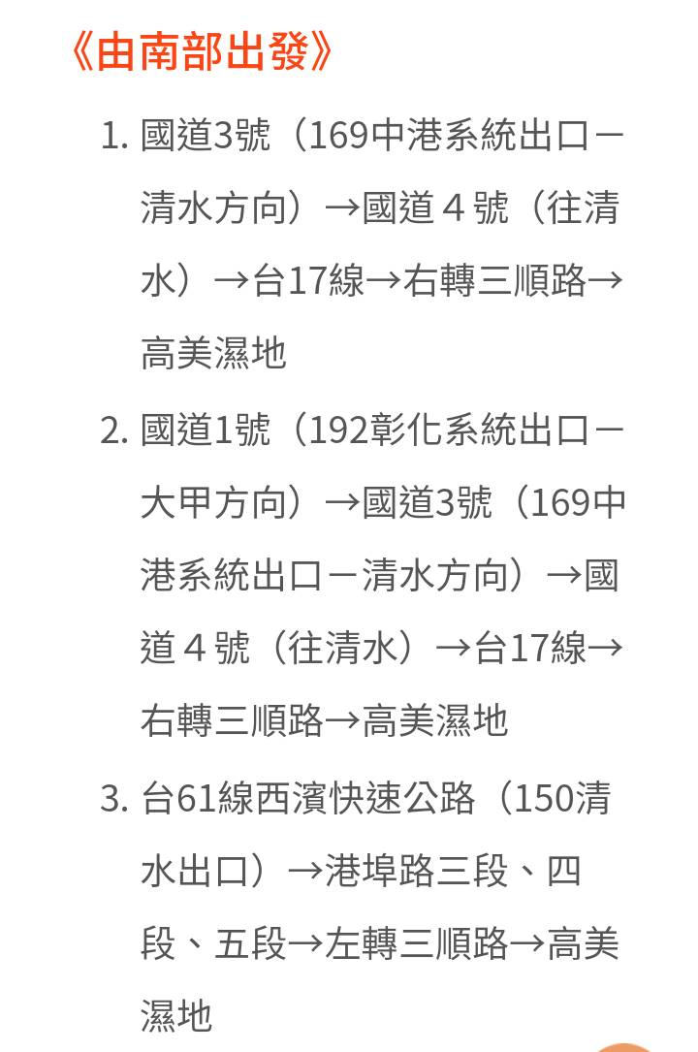 | 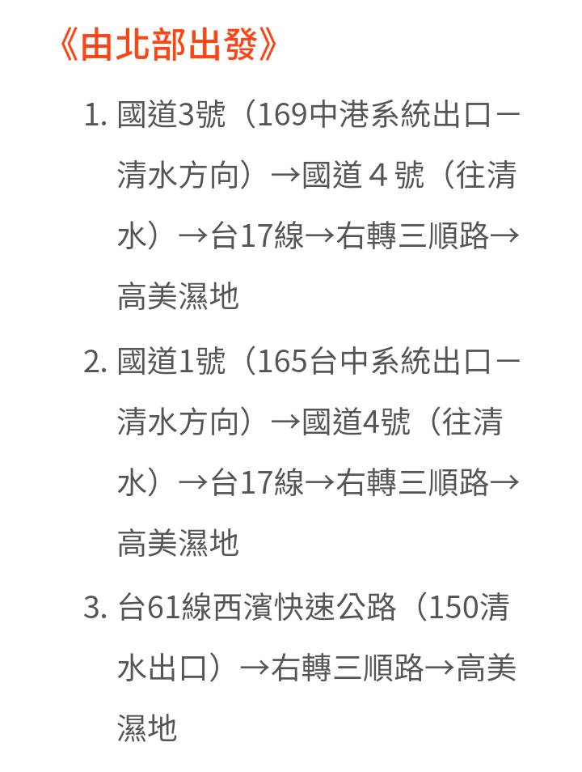

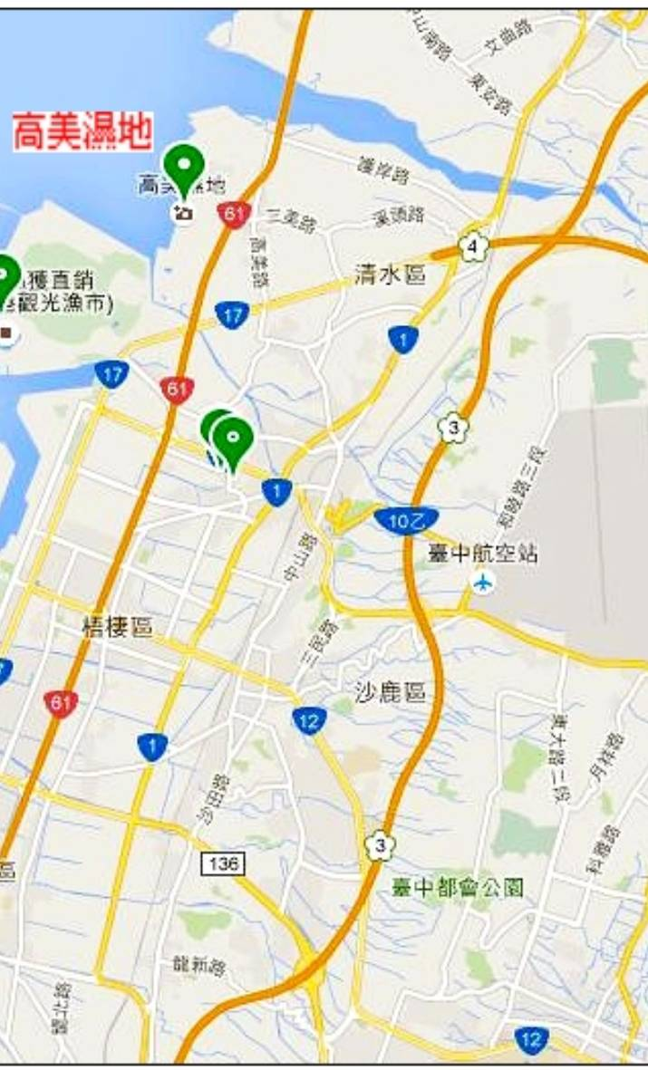
【高美濕地往瀞園】

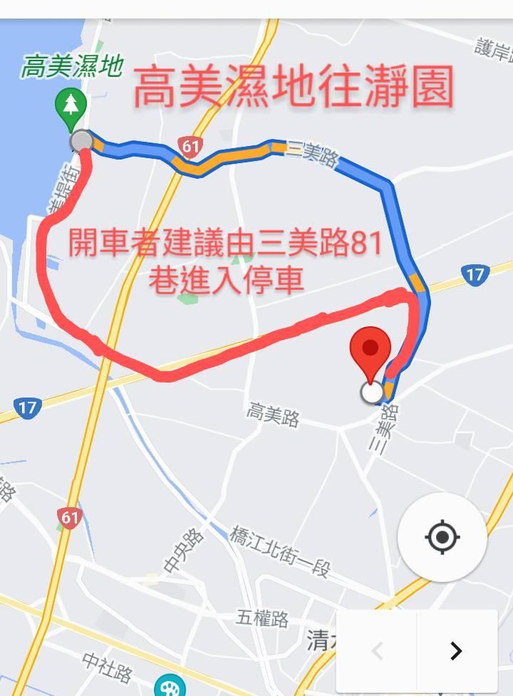 | 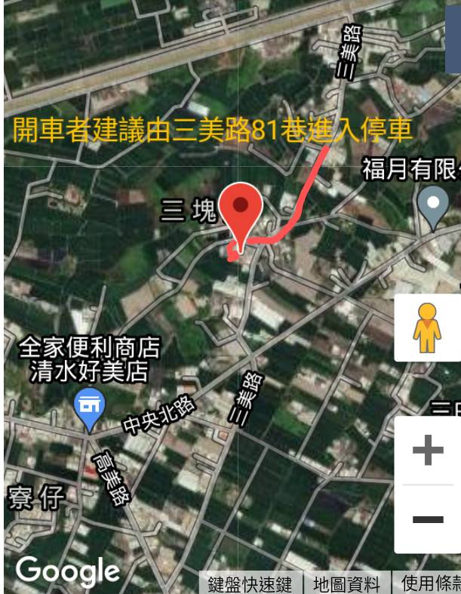 | 